SVEUČILIŠTE JOSIPA JURJA STROSSMAYERA U OSIJEKU
GRADSKA I SVEUČILIŠNA KNJIŽNICA OSIJEK

Osijek, 12. prosinca 2024. godine

Broj RKP-a : 02508
Matični broj : 03014347
OIB: 46627536930
Razina: 11
Šifra djelatnosti: 9101
Razdjel: 080

OBRAZLOŽENJE OPĆEG DIJELA PRIJEDLOGA FINANCIJSKOG PLANA ZA 2025. GODINU TE PROJEKCIJE ZA 2026. i 2027. GODINU

Sukladno Zakona o proračunu Gradska i sveučilišna knjižnica u Osijeku je uz prijedlog financijskog plana izradila i obrazloženje općeg dijela financijskog plana.

PRIHODI

Ukupni planirani prihodi za 2025. , 2026. i 2027. u eurima

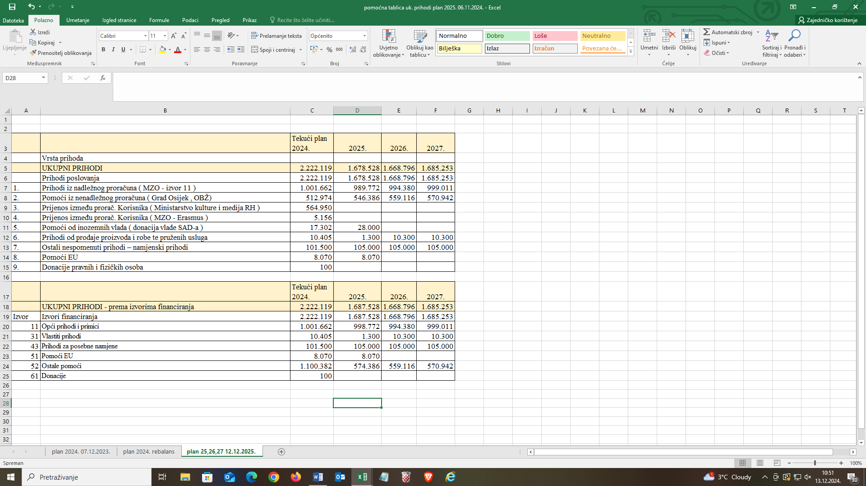

Prema izvorima financiranja , prihodi za 2025., 2026. i 2027. planirani su kako slijedi u eurima:
Prihodi za 2025. godinu su smanjeni u odnosu na tekući plan 2024. U 2024. godini su uvrštena sredstva Ministarstva kulture i medija za EU projekt – Obnova zgrade Knjižnice.
RASHODI

Planirani rashodi za tekuću godinu ( 2024. ) iznose 2.217.978 eura, za 2025. 1.693.022 , Za 2026. 1.671.140 te za 2027. 1.692.597. Prihodi u planu pokazuju pad iz razloga što su u 2024. uvršteni troškovi EU projekta, troškovi Ministarstva kulture i medija, dok u 2025. nisu zbog nepostojanja pismenog dokaza o sredstvima koje ćemo primiti. Za 2026. godinu su planirana sredstva i od Američke vlade SAD-s, dok u 2026. i 2027. nisu.

Rashodi poslovanja
Rashodi za zaposlene odnose se na plaću i materijalna prava zaposlenika.
Materijalni rashodi obuhvaćaju rashode za potrebe redovnog poslovanja (rashodi za službena putovanja, naknada za prijevoz na posao i s posla, stručno usavršavanje zaposlenika, nabava uredskog materijala, rashodi za energiju, materijal za tekuće i investicijsko održavanje, sitni inventar, rashodi za usluge telefona, pošte i prijevoza, usluge za tekuće i investicijsko održavanje, komunalne usluge, najamnine, sistematski pregled zaposlenika, intelektualne usluge, računalne usluge i ostale usluge ).
Materijalni rashodi Knjižnice su povećani u odnosu na prethodna razdoblja zbog povećanja cijena kako energenata tako i materijala i usluga.
Najveći materijalni izdatci su za energiju – električnu energiju, toplinsku energiju i plin.
Financijski rashodi odnose na usluge platnog prometa.

Rashodi za nabavu nefinancijske imovine
Rashodi za nabavu nefinancijske pokazuju pad jer u planu nisu uvrštena sredstva Ministarstva kulture i medija RH za nabavu knjižne građe te EU projekt ( nepostojanje pismenog dokaza ).

PRIJENOS SREDSTAVA IZ PRETHODNE U SLJEDEĆU GODINU

Prijenos sredstava iz prethodne u slijedeću godinu se odnosi na :

- Neutrošena namjenska sredstva
Svake godine prenesemo namjenska sredstva za nabavu knjižne građe kako bi mogli početkom slijedeće godine nabavljati knjižnu građu za osnovnu djelatnost Knjižnice s obzirom da sredstva od Ministarstva kulture ( za koja se javljamo na javni natječaj ) za nabavu knjižne građe dobijemo tek polovicom tekuće godine te sredstva za plaćanje računa za dvanaesti mjesec prethodne godine te smo iz 2024. u 2025. planom u odnosu predvidjeli i sredstva za troškove EU projekta.

UKUPNE I DOSPJELE OBVEZE

 | Stanje obveza na dan 31.12.2023. | Stanje obveza na dan 30.06.2024.
Ukupne obveze | 118.973,19 | 155.474,73
Dospjele obveze | 0 | 0
Ravnateljica
Dubravka Pađen Farkaš

